Түрлендірулер: Скейтбординг

Негізгі деңгей

1) Төмендегі фигураларды төрт бірлікке оңға жылжытыңыз:

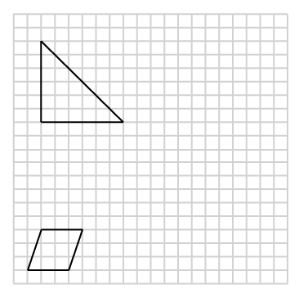

2) Төмендегі фигураларды белгіленген центріне қатысты, сағат тілі бағытымен 90°-қа бұрыңыз:

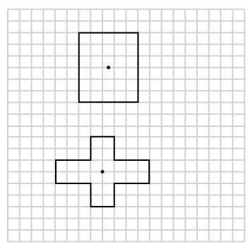

3) Төмендегі фигураларды берілген симметрия осі бойынша шағылыстырыңыз:

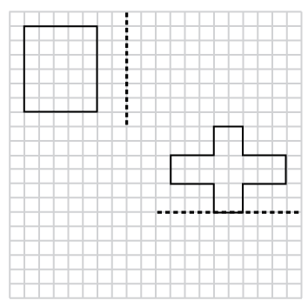
Орташа деңгей

1) Төмендегі фигураларды х осінің бойымен төрт бірлікке жылжытыңыз:

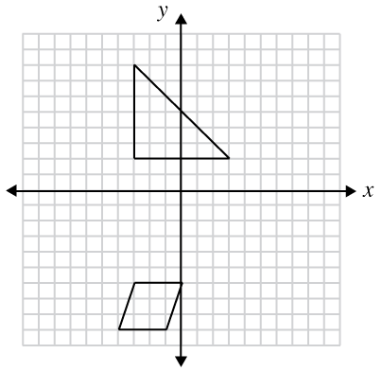

2) Төмендегі фигураларды координаталар басына қатысты сағат тілі бағытымен 90°-қа бұрыңыз:

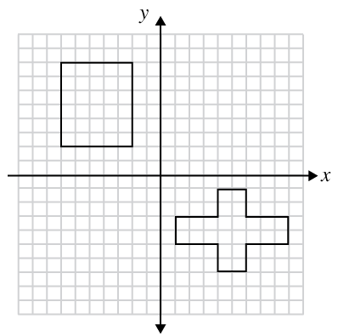

3) Төмендегі фигураларды у осіне қатысты бейнелеңіз:
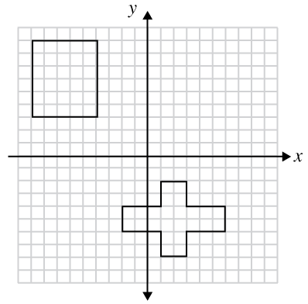
Тереңдетілген деңгей

1) Төмендегі фигураларды х осінің бойымен төрт бірлікке және у осі бойымен 1 бірлікке жылжытыңыз:
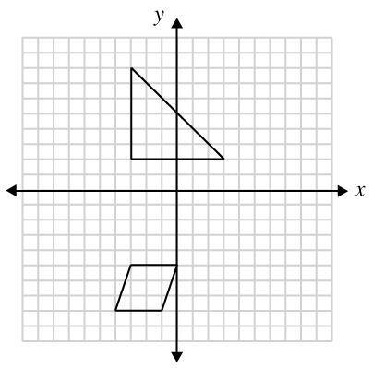
2) Төмендегі фигураларды координаталар басына қатысты, сағат тілі бағытымен 90°-қа бұрыңыз:

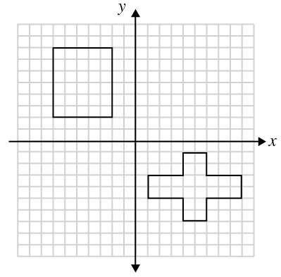

3) Төмендегі фигураларды берілген симметрия сызықтарына қатысты бейнелеңіз:

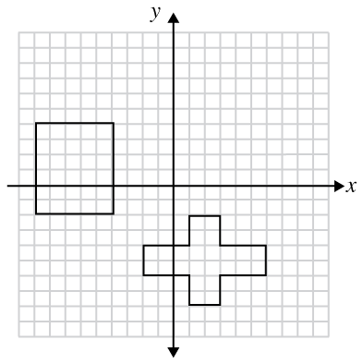
Жауаптар

Негізгі деңгей

1)
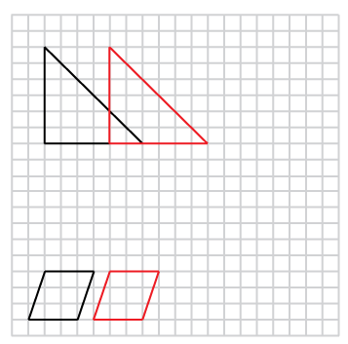

2)
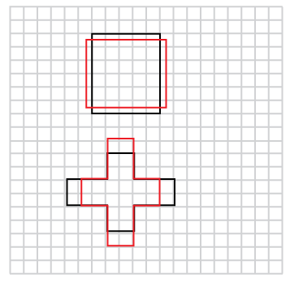

3)
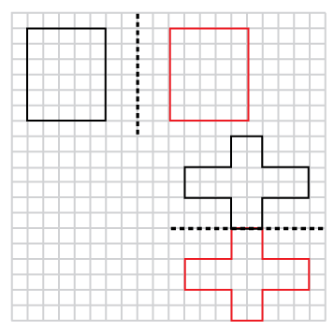
Орташа деңгей

1)
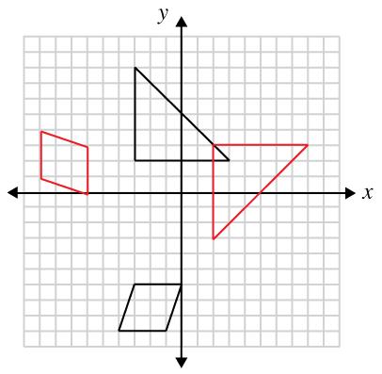

2)
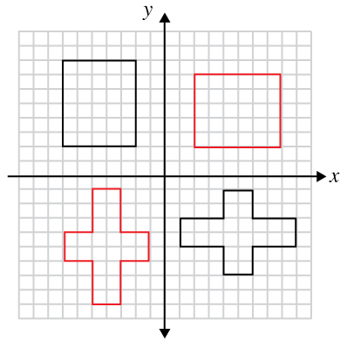

3)
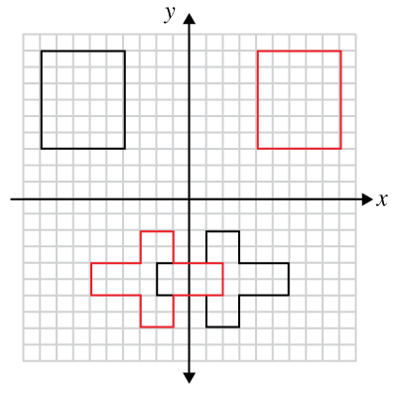
Тереңдетілген деңгей

1)
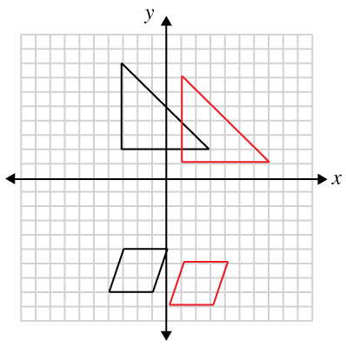

2)
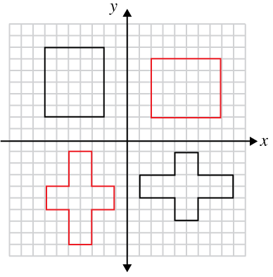

3)
